BEZPRZEWODOWY WYKRYWACZ DYMU I OGNIA
INSTRUKCJA OBSŁUGI
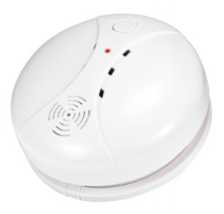

Cechy:
- Wysoka wrażliwość na wykrywanie dymu
- Wbudowany sensor termiczny, funkcja sygnalizująca wysoką temperaturę
- Bezprzewodowa sieć alarmowa
- Ręczne wyciszanie alarmu oraz ręczne przeprowadzenie alarmów próbnych
- Alarm świetlny i dźwiękowy
Parametry techniczne:
Zasilanie: 9v (baterie alkaliczne/węglowe)
Pobór prądu w trybie czuwania:
Napięcie alarmu:
Czułość: II stopień
Zakres działania czujnika temperatury:
Obszar działania: >100m (otwarte przestrzenie)
Temperatura pracy:
Maksymalna wilgotność środowiska pracy: , bez zamarzania
Głośność syreny alarmowej: >75dB
Częstotliwość: 433 MHz/1527 przy kodowaniu opór drgań 330K
Niskie napięcie czujki: w przypadku napięcia niższego niż raz na 24 godziny czujka wyśle sygnał z kodem informującym o niskim napięciu.
Instalacja
Wybierz odpowiednią powierzchnię montażową dla urządzenia - najpierw wywierć dwa otwory na suficie lub w ścianie, następnie włóż plastikowe wkręty rozprężne do otworów, umieść powierzchnię montażową blisko ściany, włóż wkręty do otworów płyty, dokręć śrubę, aby mocno zamocować wspornik. Czujka jest urządzeniem kompaktowym i nie powinno być otwierane. Wyrównaj tylną część otworów montażowych, obróć zgodnie z ruchem wskazówek zegara, a następnie lekko wciśnij przycisk testowania i sprawdź, czy czujka działa prawidłowo.
Warunki pracy
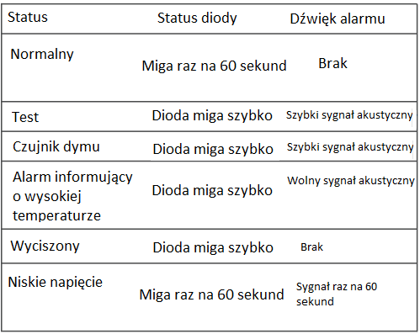
Tryb cichy oraz testowanie urządzenia
Tryb cichy
Ustaw czujkę na status czujki dymu lub wykrywania wysokiej temperatury, wciśnij przycisk „TEST” , alarm jest teraz w trybie cichym, a dioda LED zacznie migać w szybkim tempie.
Testowanie urządzenia
W trybie zwykłym wciśnij przycisk „TEST”, dźwięk czujki alarmu oraz diody czujki i wyślij alarmowy sygnał radiowy.
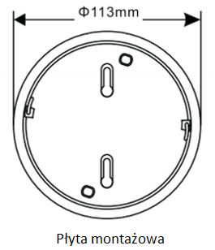
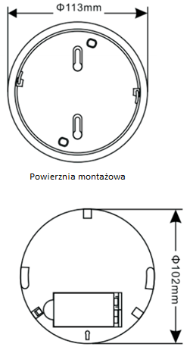
Uwaga
- Nie należy instalować urządzenia w pobliżu drzwi i okien oraz wentylatorów, a także wszędzie tam, gdzie szybki przepływ powietrza mógłby wpłynąć na wrażliwość czujki.
- Urządzenie nie powinno być także umieszczane w wilgotnych pomieszczeniach, takich jak łazienka, jak również w pomieszczeniach, gdzie panuje wysoka temperatura, jak na przykład strych. Zakres optymalnych dla urządzenia temperatur to
- Czujka powinna być czyszczona za pomocą pędzelka raz na sześć miesięcy w celu zapewnienia jej poprawnego działania.
